土地註冊處

土地註冊處標誌

「註冊摘要日誌光碟」

訂購表格

*(為方便電腦處理，請以英文正楷填寫下列資料)*

**第一部 詳細資料**

|  |  |
| --- | --- |
| 名稱 ： |  |
| 通訊電郵地址 ： |  |
| 地址 ： |  |
| 派遞地址 ： |  |

(如有別於上述地址)

|  |  |  |  |
| --- | --- | --- | --- |
| 電話號碼 ： |  | 傳真號碼(可選擇填寫與否)： |  |

|  |  |  |  |  |  |  |
| --- | --- | --- | --- | --- | --- | --- |
| 業務性質 ： |  | 1. 會計師行 |  | 2. 銀行 |  | 3. 財務/投資公司 |
|  |  | 4. 報章及出版商 |  | 5. 地產發展商 |  | 6. 地產經紀及代理 |
|  |  | 7. 查冊公司 |  | 8. 律師行 |  | 9. 測量師行/物業估價顧問 |
|  |  | 10. 公用事業 |  | 11. 政府部門 |  | 12. 半官方組織 |
|  |  | 13. 其他 |  |  |  |  |

□ 請在適用處加上“🗸”號

**第二部 訂購詳情**

1. 本人欲訂購   套載錄       年的註冊摘要日誌光碟，每套為港幣2,620元(見註(i)和(ii))。
2. 本人附上金額為港幣      元的*支票 / 匯票 / 本票 (編號      _)，抬頭人為*「香港特別行政區政府」或「土地註冊處」，用作訂購有關資料。

本人現透過*繳費靈/信用卡/流動支付/電子支票*(只適用於網上遞交申請)* 支付港幣      元，

用作訂購有關資料。

註: (i) 土地註冊處可不時調整定價。

(ii) 如寄往海外地方，本處會另收郵費。

* 請刪去不適用者 □ 請在適用處加上“🗸”號

**第三部 聲明**

1. 本人已細閱並明白背頁/夾附的「收集個人資料聲明」，現確定上述所填報的資料完整正確。
2. 本人已細閱並明白背頁/夾附的註冊摘要日誌光碟訂購條款及條件，並同意受有關條款和條件約束。
3. 本人明白，如訂購註冊摘要日誌光碟的申請不獲接納，第二部第2段所載款項將退還本人。

|  |  |  |  |  |
| --- | --- | --- | --- | --- |
| 授權簽署[及印鑑] ： |  | | 簽署者職銜： |  |
|  |  | | (例如合伙人、董事) | |
| 簽署者名稱 ： | |  | 申請日期： |  |

請把填妥的表格交回香港金鐘道66號金鐘道政府合署28樓土地註冊處財務部客戶業務組。如欲經電郵辦理申請，請參閱土地註冊處網頁(<http://www.landreg.gov.hk/tc/services/services_b_7.htm>)。 如有問題，請致電2867 8069查詢。

“請參閱背頁/夾附的重要條件”

只供土地註冊處填寫

|  |  |  |  |
| --- | --- | --- | --- |
| 批核人員 ： |  | 批核日期： |  |
| 訂單編號 ： |  | 派遞日期： |  |

**條款及條件**

1. 根據本協議列明的條款及條件(包括訂購表格列明的條款及條件和夾附或背頁的個人資料說明)，並按夾附或印載於背頁的訂購表格所指明的曆年及價值，訂購者同意購買而土地註冊處同意出售載有第2條界定的資料的光碟(有關資料下稱“註冊摘要日誌”)。

1A. 接受訂購者的訂單後，土地註冊處除了向訂購者交付光碟外，亦會向訂購者的電郵地址(由訂購者於訂購表格內提供)發出一封電郵，訂購者可從電郵內附有的連結從土地註冊處網站下載有關的註冊摘要日誌(“網上資料”)。該連結從電郵發出後三十日內有效。

1. 本協議所述的“註冊摘要日誌”指土地註冊處所保存或可提供的註冊摘要日誌所載的資料，包括根據《土地註冊條例》(第128章)及有關規例的規定，每天送交土地註冊處註冊的文件摘要資料。
2. 根據本協議訂購的光碟及於土地註冊處網站下載的網上資料(統稱“產品”)，載有儲存在由土地註冊處製備的註冊摘要日誌數據檔案的註冊摘要日誌。
3. 訂購者須就查閱載於產品內的註冊摘要日誌數據檔案內容，自行購買電腦設備及軟件、學習有關技巧、互聯網接駁或尋求其他技術支援。土地註冊處不時會向訂購者提供指引，以便查閱註冊摘要日誌數據檔案的內容，但土地註冊處不須就與此有關的任何事宜負責。
4. 訂購者遞交訂購表格時，必須向土地註冊處全數支付訂購款項。所有訂單須獲土地註冊處接受方為有效，土地註冊處可拒絕全部或部分訂單而無須給予任何理由。
5. 除訂購者外，其他人不得使用購入的註冊摘要日誌。除了訂購者自用外，註冊摘要日誌不得作其他用途。不論是以原本產品形式或任何其他形式，訂購者均不得將註冊摘要日誌用作出借、出租、特許使用或出售用途。訂購者不得以任何方法和形式拷貝、複製或傳送註冊摘要日誌或其中的任何部分給訂購者以外的人使用。

6A. 跟據 第1A條所提供的連結僅供訂購者使用，訂購者不得與任何人分享、傳輸或以其他方式披露該連結。土地註冊處如懷疑該連結已被披露予第三者，可於任何時間而無須事先通知情況下使其失效。

1. 訂購者絕對不得將註冊摘要日誌用於任何違法或土地註冊處認為不良的活動上，特別是不得用於任何違反《個人資料(私隱)條例》(第486章)“私隱條例”或《版權條例》(第528章)的活動。何謂「不良的活動」全由土地註冊處作最終決定。
2. 土地註冊處不須就註冊摘要日誌的準確性、完整性及/或一致性負責，對已向訂購者發送的註冊摘要日誌數據檔案，事後土地註冊處不須作出任何修改。如能出示送貨單及有問題的光碟原裝套件，有問題的光碟可於派遞後七天內退回本處更換。然而，光碟須經土地註冊處測試和信納光碟在派遞時已存在所指的問題後才可更換。在這情況下，本處不會退還款項，而更換光碟也不可被解釋為土地註冊處違反協議或逾期付貨。
3. 土地註冊處保留權利修改註冊摘要日誌的任何特定格式、設計及/或傳送媒介，並可增刪及/或更改註冊摘要日誌或註冊摘要日誌數據檔案所載資料的種類。訂購者不得以土地註冊處在這方面與訂購者先前的交易或過往的慣常做法作為任何爭辨的理據。
4. 本文所載的訂購者權利屬訂購者個人所有，不得轉讓或轉予第三者。
5. 訂購者現授權土地註冊處向第三者提供與訂購者有關的資料，以合乎任何法庭或審裁處的任何命令﹔或任何本地或海外的政府機關或政府代理機構的請求。
6. 訂購者在訂購表格內第一部“詳細資料”提供的資料如有任何更改，須即時通知土地註冊處。
7. 土地註冊處向訂購者發出的通知，只須以書面發出並由專人或以郵遞送往訂購者在訂購表格內向土地註冊處提供的地址，或以傳真方式傳真至訂購者在訂購表格內向土地註冊處提供的傳真號碼，即已足夠且被視為已發送至訂購者。
8. 本文所載條款及條件須受香港法例規管和根據香港法例解釋。如各方之間因本協議引起爭議，須訴諸香港法院作出裁決。

收集個人資料聲明

收集目的

1. 土地註冊處將會把所收集的個人資料用於以下目的:-

|  |  |
| --- | --- |
| 1.1 | 處理與土地註冊處提供服務有關的事宜及執行有關的職能； |
| 1.2 | 方便進行聯絡；以及 |
| 1.3 | 製備與土地註冊處服務有關的統計資料。 |

你明白提供個人資料是必須的。倘若你不提供所要求的資料，本處可能無法提供所要求的服務。

請勿提供任何沒有明確規定必須提交的個人資料(包括關乎第三者的個人資料)。如於本表格或與其有關而存檔的文件中包含任何第三者的資料，本處將視作你已獲該第三者同意披露該等資料，以用於上述目的。

個人資料的披露

2. 你明白為達到上文第一段中所述明的目的而有需要時，你所提供的個人資料可能會披露或轉交予相關人士。該等個人資料亦可能會在《個人資料(私隱)條例》(第486章)許可下披露或轉交予執法機關。

查閱個人資料

3. 你明白根據《個人資料(私隱)條例》(第 486 章 ) 第18和第22條及附表1第6 原則，你有權要求查閱及更正本處所持有你的個人資料。本處可根據該條例就處理該等要求收取費用。任何該等要求可向本處的個人資料 (私隱)主任提出 (地址：香港金鐘道 66 號金鐘道政府合署 28 樓土地註冊處 )。

|  |  |
| --- | --- |
|  | **土地註冊處** |

# 土地註冊處標誌註冊摘要日誌光碟

## 產品

## 一曆年內每日的註冊摘要日誌資料數據檔案。

## 產品描述

## 唯讀光碟載列一曆年內每日的註冊摘要日誌資料數據檔案。在「綜合註冊資訊系統」於二零零五年二月十二日實施前，共有兩個子目錄，分別為市區及新界區的註冊摘要日誌資料數據檔案。每個子目錄包含五個註冊摘要日誌資料數據檔案。在「綜合註冊資訊系統」實施後，市區及新界區的土地登記冊合併，因此每日的註冊摘要日誌資料數據檔案涵蓋所有註冊摘要日誌資料。請注意，在「綜合註冊資訊系統」實施後，五個註冊摘要日誌資料數據檔案的部份檔案格式有所更改。

## 該五個數據檔案的大小估計總共約為3MB，惟須視乎所載註冊摘要的數目而定。每一套唯讀光碟的大小估計總共約為620MB。

## 土地註冊處亦會向訂購者提供的電郵地址發出一封電郵，訂購者可從電郵內附有的連結從土地註冊處網站下載有關的註冊摘要日誌(“網上資料”)。該連結從電郵發出後三十日內有效。

## 註冊摘要日誌資料數據檔案的紀錄格式及數據內容的樣本分別載於附件1 (市區的數據檔案)、附件2 (新界區的數據檔案)及附件3 (「綜合註冊資訊系統」實施後的數據檔案)。

## 硬件及軟件配置

## 訂購者須自備電腦設備、軟件和互聯網接駁並學習相關技能，以閱讀上述載列於唯讀光碟中及從本處網站下載的網上資料。

## 費用

## 每一套唯讀光碟的費用為港幣2,620元。

## 使用條款及條件

## 有關條款及條件夾附於訂購表格。

## 發送註冊摘要日誌光碟

## 本處收到填妥的訂購表格及相關款項後十四個工作天內，會經由本地快郵專遞服務免費派送。如寄往海外地方，本處會另收郵費。

## 申請

## 填妥訂購表格 [LR/MDB/2 (Rev.6/2023)] 並向土地註冊處提交申請。

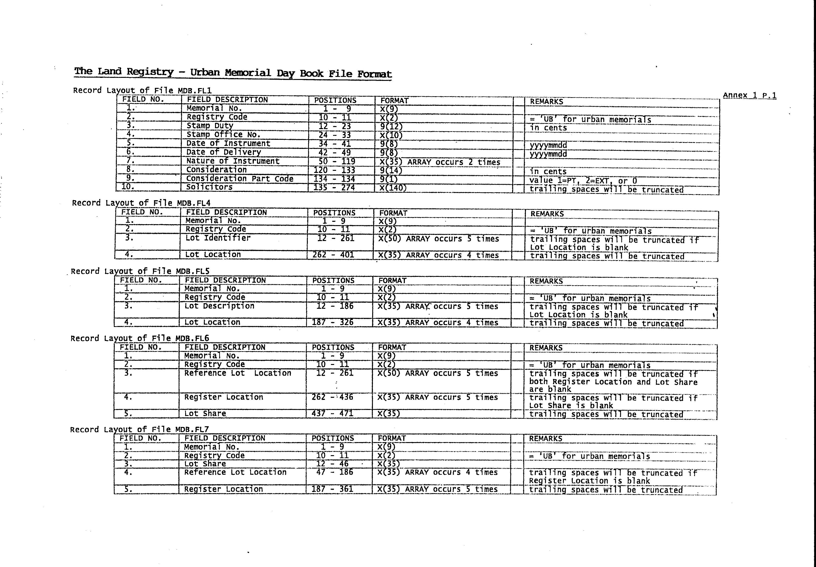

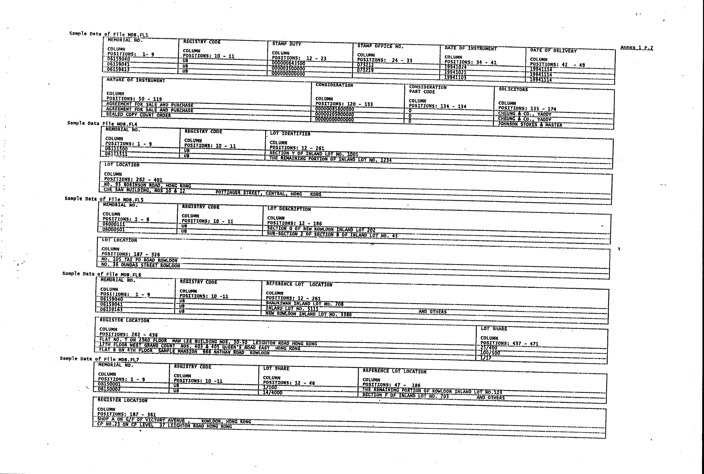

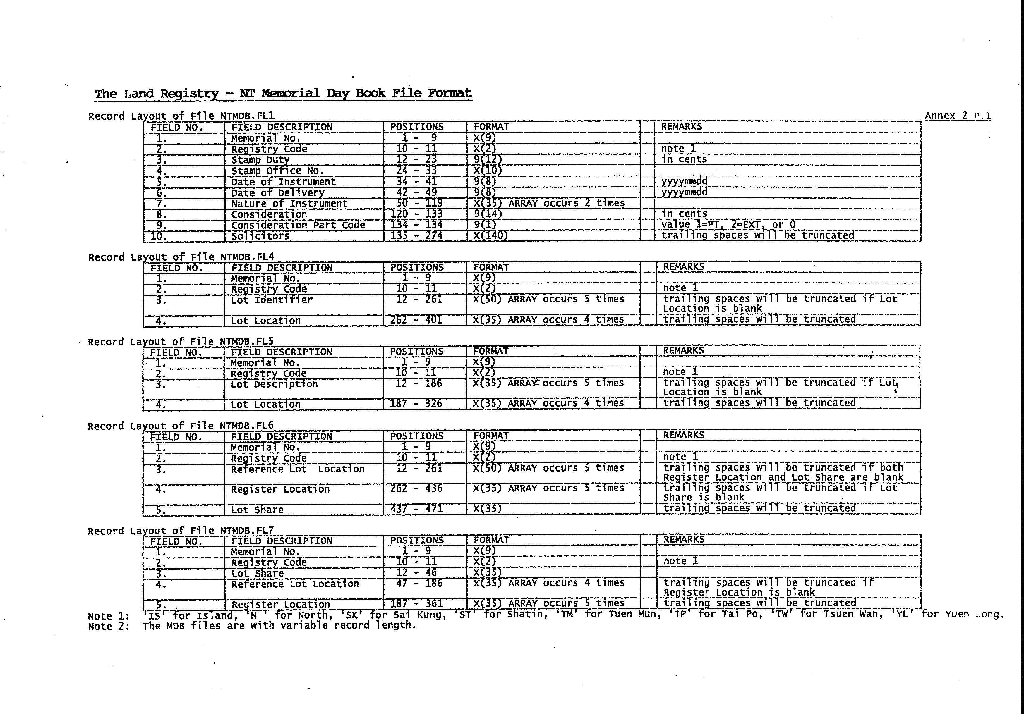

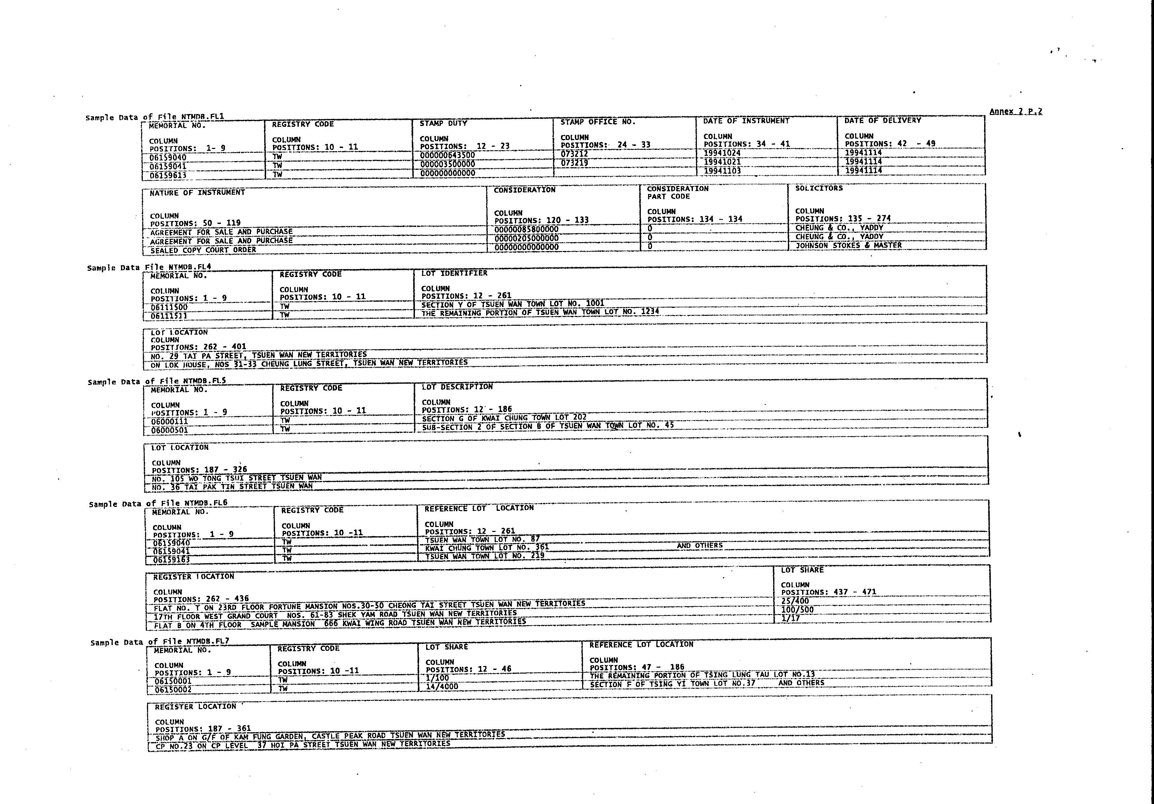

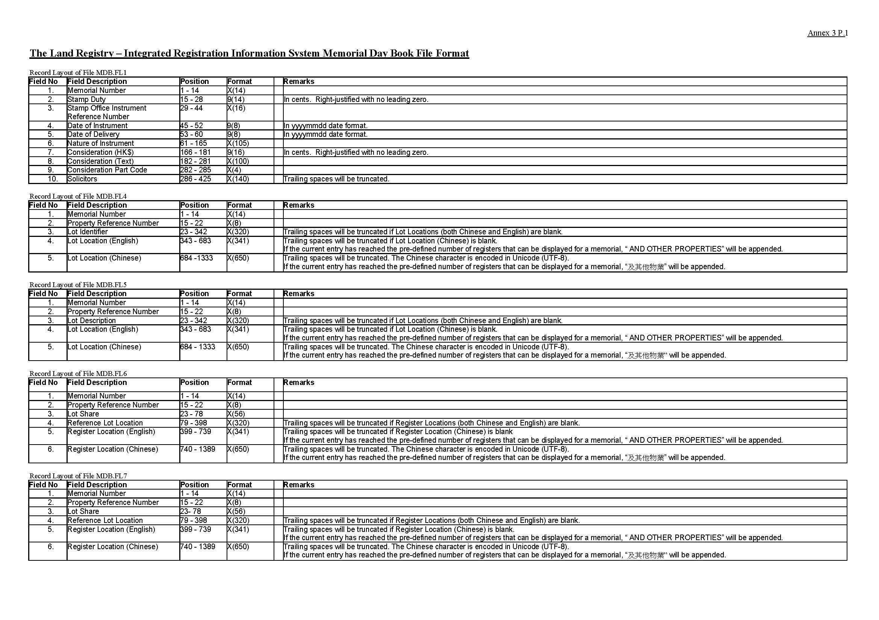



##### Annex 3 P.2